2.3.1.

本作品在計算使用者之笑容量化數值時，我們利用電腦螢幕作為監控畫面的形式，顯示使用者影像以及其笑容量化數值 ，如圖1所示。因此管理者可從監控畫面得知各個從業人員的笑容數值，並依管理者需求，矯正從業人員服務態度。

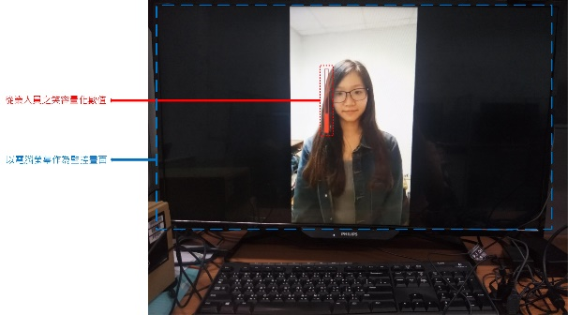 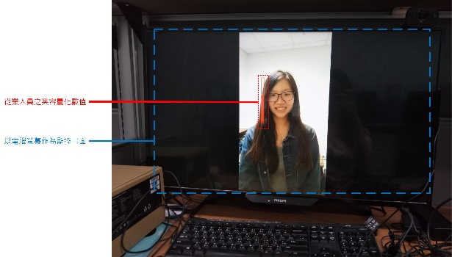

(a) (b)

圖1：使用者介面呈現結果。(a)使用者笑容量化數值為3；(b)使用者笑容量化數值為6。

2.3.2.

硬體設計方面，我們利用HD網路攝影機或夜視半球監視器來拍攝從業人員影像。HD網路攝影機如圖2(a)所示，是具有適用於HD自動對焦功能的可折疊攜帶網路攝影機，適合架設於室內之小型服務場所；夜視半球監視器如圖2(b)所示，其具有1080p高解析度以及感紅外線IR度模處理鏡頭的夜視半球監視器，適合架設於室外之大型服務場所。透過硬體介面的設計，使本系統得以在服務場所有效拍攝各個從業人員影像。

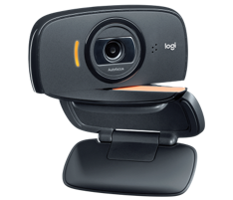 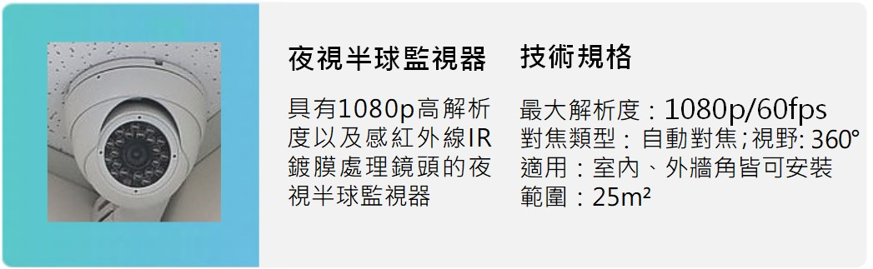

(a) (b)

圖2：本作品之硬體設計利用HD網路攝影機或夜視半球監視器來拍攝從業人員影像。

2.3.3.

軟體設計方面，本作品主要分成四個步驟，分別為輸入圖片(Input image)、人臉位置(Bounding box)、裁切人臉位置(Cropped image)、以及輸出圖片(Output image)，如圖3所示。首先，在輸入圖片時，我們以HD網路攝影機為例，解析度為720p，即大小為1280\*720的圖片；接著透過本系統設計之人臉偵測模組，獲得該從業人員的臉部位置，且以bounding box的形式儲存，其具有4個bit，分別為座標x、座標y、寬(w)、高(h)；獲得人臉位置後，依據此位置裁切此範圍的圖片，得到寬為w、高為h的裁切圖片；最後，情緒量化模組會根據此裁切圖片進行笑容量化數值的計算，計算後的笑容量化數值將以視覺化的方式與原輸入圖片，共同輸出於監控畫面上，輸出圖片大小仍為1280\*720。

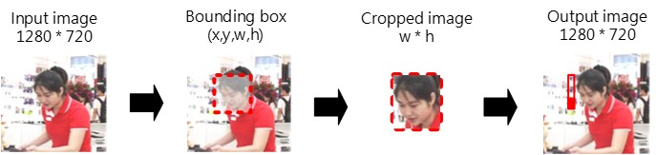

圖2：本作品之軟體設計分成四個步驟實行，分別為輸入圖片(Input image)、人臉位置(Bounding box)、裁切人臉位置(Cropped image)、以及輸出圖片(Output image)。